**36) Volumen und Oberfläche Zylinder**

Taschenrechner ok, alle Aufgaben schriftlich rechnen; pro Aufgabe 1 P  
 **Schreibe zu Beginn immer erst die verwendete Formel auf:**

1. **Berechne das Volumen**d = 3 m   
   h = 4 m

3m

4 m

1. **Berechne den Radius**  
     
   V = 37,7 cm³  
   h = 3 cm

3 cm

r ?

1. **Berechne die Oberfläche**  
     
   d = 6 m  
   h = 5 m
2. 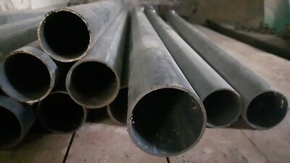**Ein 4 m langes Stahlrohr** hat einen äußeren Durchmesser von 32 mm und eine Wandstärke von 3 mm.   
   **Berechne das Material- Volumen** des Rohrs
3. Stahl hat eine **Dichte** von 7,86kg/dm³. **Wie viel kg wiegt das** **Stahlrohr** von Aufgabe 4**?**

Ergebnis  
Volumen und Oberfläche Zylinder ____P von 5 P = _____%